Защитим детей от насилия!
До сих пор, пожалуй, нет ни одной страны на Земле, где бы права детей соблюдались положенным образом. Так уж устроена жизнь, что их попирают именно взрослые: родители, старшие братя и сестры ,друзья, ответственные чиновники. Но и охраняют права детей тоже взрослые: разрабатывают нужные законы, новые программы и проекты. Другое дело, что всего этого пока недостаточно, чтобы обеспечить всем детям Казахстана счастливое детство.
21 апреля в Зерендинской средней школе №1 прошел семинар под названием «Защитим детей от насилия» . Семинар был организован Зерендинским Отделом Образования .Гостями семинара были тренера из психологического центра «Келешек» .Слушатели – психологи , классные руководители и социальные работники школ района.
Цель семинара - содействовать соблюдению Конвенции ООН о правах ребенка в РК. Семинар был начат теплым приветствием тренером центра Семененко Натальей Николаевной. После знакомства участники семинара просмотрели слайды по темам: «Стратегия гендерного неравенства», «Гендерное бюджетирование времени», «Виды бытового насилия», «Закономерности характеризующие природу насилия». Учились проводить диагностику тревожности среди учеников ,составлять анкеты, оставлять тесты- диагностики родителей.
Участники семинара приводили примеры из своей практики ,делились опытом работы, просили совета у тренера.
Наталья Николаевна поделилась опытом работы своего центра было очень много информации.,а также было интересно узнать ,что центр имеет большую географию своего влияния. Тренера центра бывают буквально во всех областях республики. И очень обидно и досадно ,что по детской смертности на первом месте находится ЮКО, которая занимает и первое место по рождаемости.
Участники семинара говорили о негативных факторах, толкающих ребенка на самоубийство, поднимали вопросы психологического воспитания детей, о роли родителей в формировании личностных качеств ребенка, поделились точкой зрения по педагогической этике и призвали воспитать сильное, здоровое и образованное поколение энергичных, инициативных и продвинутых молодых людей.
Что волнует подрастающее поколение сегодня? Как уберечь молодежь от негативного влияния? Как подросток может защитить свои права? Как избежать конфликта с родителями, сверстниками, педагогами? Как помочь детям, попавшим в трудную жизненную ситуацию?
Ответы на эти и другие немаловажные вопросы слушатели семинара получили в ходе вопросов-ответов.
Грамотно и открыто говорилось о нарушении прав детей, которое наблюдается в повседневной жизни, влияние социальных сетей на подростков.
Тренером для плодотворной работы были предложены некоторые виды методик , в частности методика Пари, методика Ореховой, К.Фоппеля «Восточный базар»,тесты Айзинга. В конце семинара была проведена рефлексия .Наталья Николаевна поблагодарила нас за открытость и плодотворную работу .
Я принимала участие как классный руководитель 9 класса и получила очень большую и полезную для себя информацию не только как педагог ,но и как мама и бабушка двоих внуков. Мы все высказали слова благодарности тренерам центра за помощь в нашей работе. Были выданы сертификаты. Семененко Н.Н оставила свои координаты для дальнейшего сотрудничества. И еще хочется поблагодарить методиста РОНО Анару Мусабековну за организацию семинара.
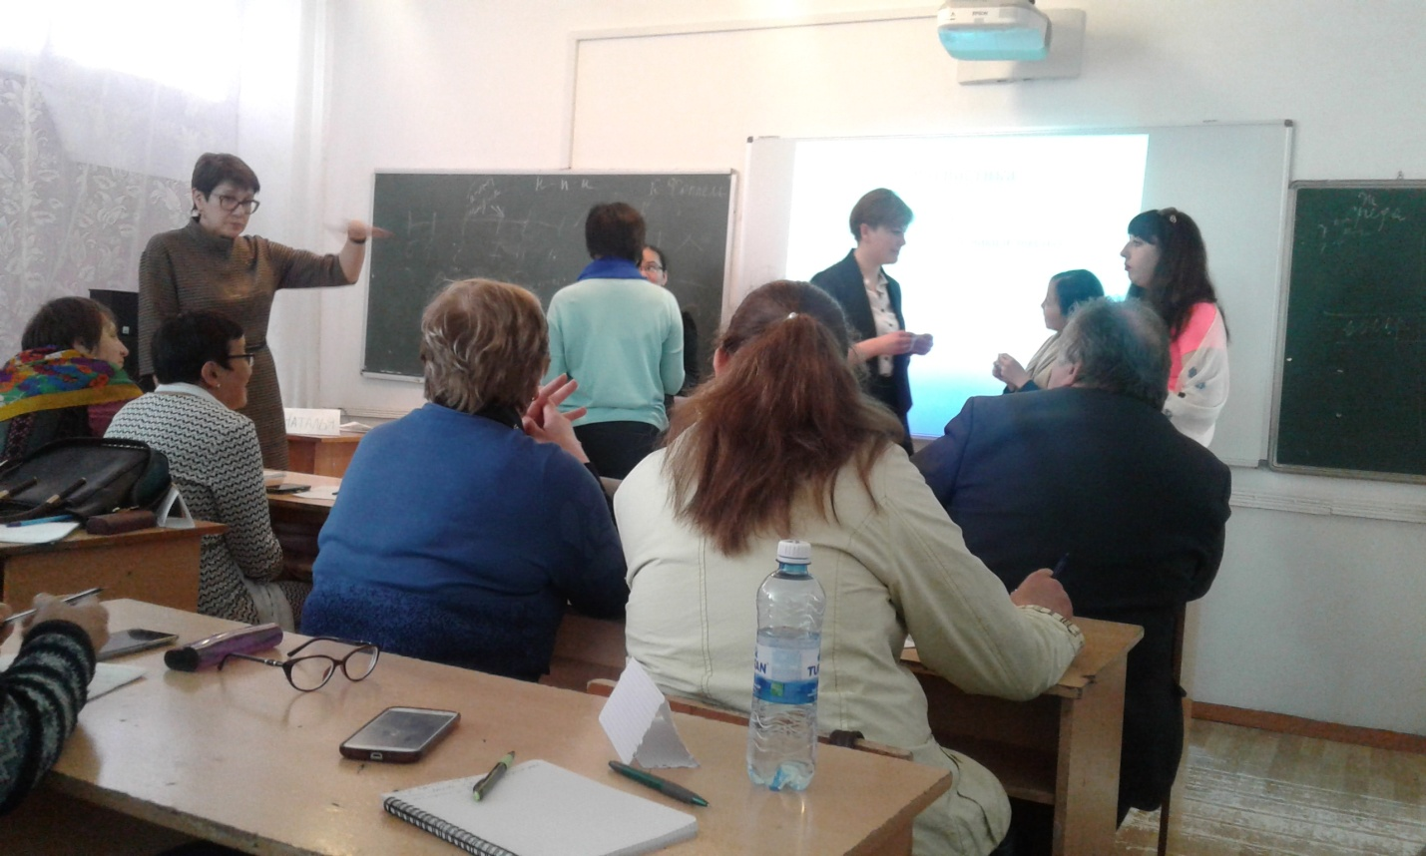

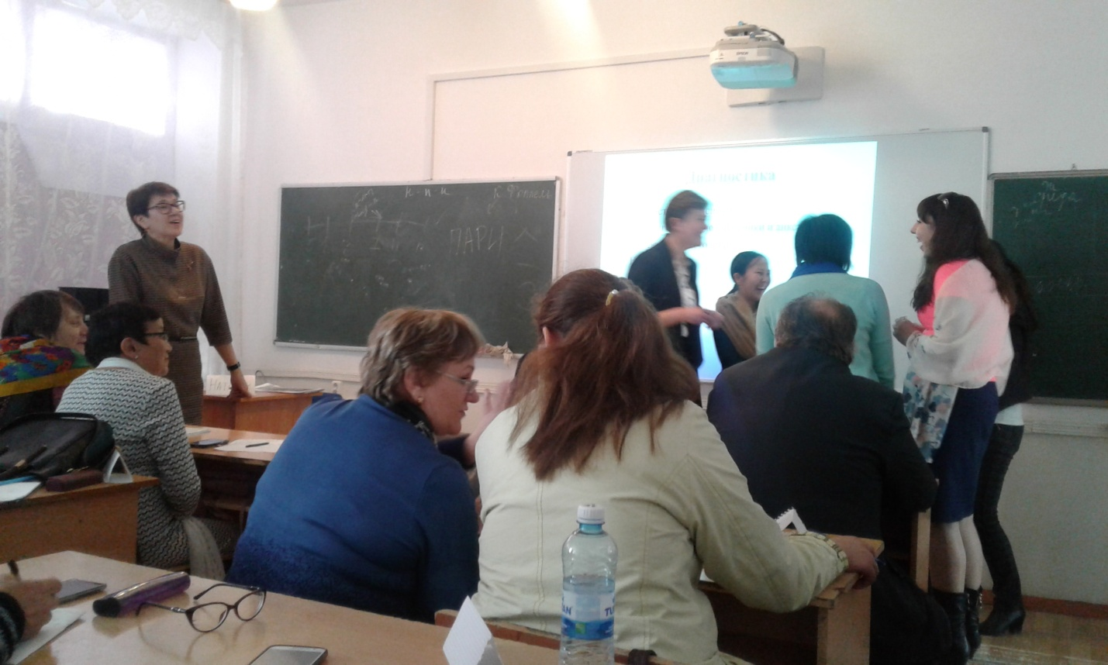

Классный руководитель Ыбышева А.К
Чаглинская основная школа.

